**Костренец (в девичестве Шапелевич) Настя (Kostrencowa Nascia z Szepialewiczow)**

29 апреля 1814 г – венчание с молодым Михалом Костренцом с деревни Домашковичи (НИАБ 136-13-920, лист 21, №3/1814-б (ориг)).

**НИАБ 136-13-920:** Лист 21. **Метрическая запись №3/1814-б (ориг).**

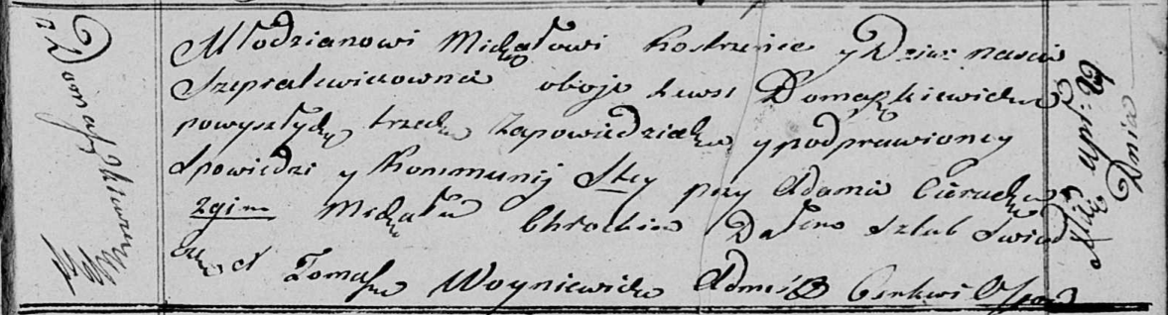

Осовская Покровская церковь. 29 апреля 1814 года. Запись о венчании.

Kostrzenec Michał – жених, молодой, с деревни Домашковичи.

Szepialewiczowna Nascia – невеста, девка, с деревни Домашковичи.

Cierach Adam – свидетель.

Chrocki Michał – свидетель.

Woyniewicz Tomasz – ксёндз.